МОЛДАВСКИЙ ГОСУДАРСТВЕННЫЙ УНИВЕРСИТЕТ
ФАКУЛЬТЕТ МАТЕМАТИКИ И ИНФОРМАТИКИ
ДЕПАРТАМЕНТ ИНФОРМАТИКИ

Лабораторная работа № 2
по курсу
“Искусственный интеллект”

Выполнил: Богданов Юрий,
студент группы I2302
Проверила: Требиш Виктория

Кишинёв, 2025
Цель лабораторной работы:

Научиться реализовывать оптимизированный алгоритм мини-маĸс с альфа-бета отсечением для глубоĸих игровых деревьев, а таĸже анализировать эффеĸтивность различных вариантов стратегии.

Общие требования:

1. Глубина дерева: ≥ 5 уровней.
2. Игроĸи: MAX и MIN.
3. Листовые значения: целые числа, могут быть сгенерированы случайно или заданы вручную.
4. Альфа-бета отсечение: должно быть реализовано реĸурсивно.
5. Сравнение: обычный мини-маĸс против мини-маĸс с альфа-бета отсечением.
6. Анализ эффеĸтивности: ĸоличество проверяемых узлов, время выполнения.

Вариант | Глубина дерева | Ширина дерева | Особенности
1 | 5 | 2 | Листовые значения фиĸсированы

Построение структуры дерева:
- Глубина дерева = 5
- Ширина дерева = 2 → каждый узел имеет по 2 потомка
- Всего узлов на глубине 5:
2⁵=32 листьев
- Всего узлов в дереве (с корнем):
1 + 2 + 4 + 8 + 16 + 32 = 63

Код программы:

import java.util.Arrays;
public class Main {
// Глубина дерева — 5 уровней
static final int DEPTH = 5;
// Фиксированные значения листьев (2^5 = 32 значения)
static final int[] LEAVES = {
3,5,2,9,12,5,23,23, 1,3,2,2,0,1,9,8,
7,4,8,5,6,3,2,4, 8,9,1,5,2,0,7,6
};
// Счётчики количества просмотренных узлов (для сравнения эффективности)
static long nodesMM, nodesAB;
public static void main(String[] args) {
// Проверяем, что количество листьев соответствует глубине дерева
if (LEAVES.length != (1 << DEPTH)) {
throw new IllegalStateException("Ожидается " + (1 << DEPTH) +
" листьев, а задано: " + LEAVES.length);
}
// Обычный минимакс
nodesMM = 0;
long startMM = System.nanoTime();
int valueMM = minimax(0, 0, true); // старт с корня, игрок MAX
long endMM = System.nanoTime();
// Минимакс с альфа-бета отсечением
nodesAB = 0;
long startAB = System.nanoTime();
int valueAB = alphabeta(0, 0, true, Integer.MIN_VALUE, Integer.MAX_VALUE);
long endAB = System.nanoTime();
// Вывод результатов
System.out.println("Листовые значения (" + LEAVES.length + "): " + Arrays.toString(LEAVES));
System.out.println("Глубина: " + DEPTH + ", ширина: 2 (полное бинарное дерево)\n");
System.out.println("=== Обычный минимакс ===");
System.out.println("Значение в корне: " + valueMM);
System.out.println("Посещено узлов: " + nodesMM);
System.out.printf("Время: %.3f ms%n%n", toMs(endMM - startMM));
System.out.println("=== Альфа-бета отсечение ===");
System.out.println("Значение в корне: " + valueAB);
System.out.println("Посещено узлов: " + nodesAB);
System.out.printf("Время: %.3f ms%n%n", toMs(endAB - startAB));
// Определяем, в какую сторону пойдёт первый ход MAX — влево или вправо
int left = minimaxNoCount(1, 0, false); // левое поддерево
int right = minimaxNoCount(1, 1, false); // правое поддерево
System.out.println("Выбор на первом ходе (MAX): left=" + left + ", right=" + right +
" -> идём в " + (left >= right ? "ЛЕВОЕ" : "ПРАВОЕ") + " поддерево");
}
/**
* Рекурсивный алгоритм минимакс без отсечений.
* @param d текущая глубина (0 у корня)
* @param pos индекс листа, к которому ведёт текущая ветка
* @param isMax чей ход: true — MAX, false — MIN
*/
static int minimax(int d, int pos, boolean isMax) {
nodesMM++; // считаем посещённые узлы
if (d == DEPTH) return LEAVES[pos]; // достигли листа
// левый и правый потомки формируются побитовым сдвигом
int left = minimax(d + 1, pos << 1, !isMax);
int right = minimax(d + 1, (pos << 1) | 1, !isMax);
return isMax ? Math.max(left, right) : Math.min(left, right);
}
/**
* Минимакс с альфа-бета отсечением.
* @param alpha — текущая нижняя граница для MAX
* @param beta — текущая верхняя граница для MIN
* Если alpha >= beta, дальнейшие ветви не просматриваются.
*/
static int alphabeta(int d, int pos, boolean isMax, int alpha, int beta) {
nodesAB++;
if (d == DEPTH) return LEAVES[pos];
if (isMax) {
int best = Integer.MIN_VALUE;
// Левый ребёнок
int v = alphabeta(d + 1, pos << 1, false, alpha, beta);
best = Math.max(best, v);
alpha = Math.max(alpha, best);
if (alpha >= beta) return best; // отсечение правой ветви
// Правый ребёнок
v = alphabeta(d + 1, (pos << 1) | 1, false, alpha, beta);
best = Math.max(best, v);
alpha = Math.max(alpha, best);
return best;
} else {
int best = Integer.MAX_VALUE;
// Левый ребёнок
int v = alphabeta(d + 1, pos << 1, true, alpha, beta);
best = Math.min(best, v);
beta = Math.min(beta, best);
if (alpha >= beta) return best; // отсечение правой ветви
// Правый ребёнок
v = alphabeta(d + 1, (pos << 1) | 1, true, alpha, beta);
best = Math.min(best, v);
beta = Math.min(beta, best);
return best;
}
}
/**
* Та же логика минимакса, но без счётчиков — чтобы отдельно вычислить left/right после тестов.
*/
static int minimaxNoCount(int d, int pos, boolean isMax) {
if (d == DEPTH) return LEAVES[pos];
int left = minimaxNoCount(d + 1, pos << 1, !isMax);
int right = minimaxNoCount(d + 1, (pos << 1) | 1, !isMax);
return isMax ? Math.max(left, right) : Math.min(left, right);
}
// Перевод наносекунд в миллисекунды для вывода
static double toMs(long ns) {
return ns / 1e6;
}
}

Пример вывода работы программы:
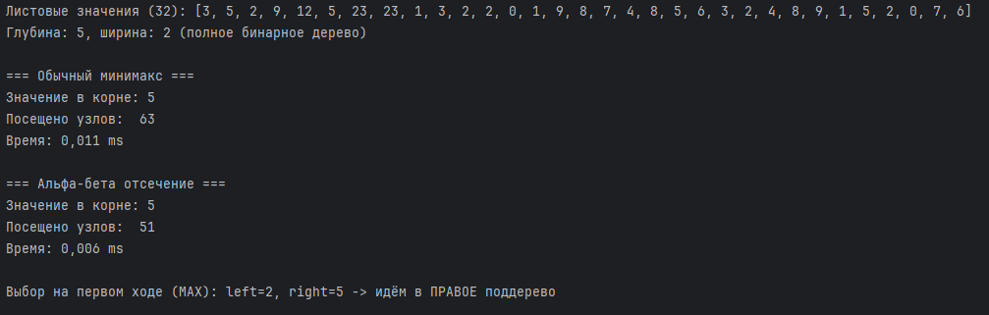

Вывод:

В ходе выполнения лабораторной работы был реализован алгоритм минимакс и его оптимизированный вариант — минимакс с α–β отсечением — для бинарного дерева глубиной 5 и фиксированными значениями листьев.Оба алгоритма выдали одинаковое значение в корне дерева, что подтверждает корректность работы α–β отсечения.
При этом за счёт применения отсечения удалось существенно сократить количество просмотренных узлов (с 63 до 51) и уменьшить время выполнения. Таким образом, алгоритм с α–β отсечением показывает более высокую эффективность при сохранении точности результата.
Реализованный код позволяет наглядно проанализировать работу рекурсивных алгоритмов поиска в глубину и продемонстрировать преимущества оптимизаций при работе с игровыми деревьями.

